臺北市立瑠公國民中學108學年度第1學期九年級地球科學第1次定期評量試卷

一、選擇題(每題2.5分，共90分)
1.大氣中的水氣主要來自何處？ (Ａ)來自高空中雲的蒸發 (Ｂ)外太空水氣受重力作用而下沉到大氣中 (Ｃ)來自下雨 (Ｄ)來自地面或海洋的蒸發及植物的蒸散。
2關於地下水的敘述，下列何者正確？ (Ａ)占水圈含量的第二位 (Ｂ) 地下水主要來自雨水 (Ｃ)為地球上最大的淡水水體 (Ｄ)一般井水、湖水的水面，和當地之地下水面無關。
3.台灣在旱季裡，河水仍源源不絕，這些水主要是來自何處？ (A)空中水氣 (B)地下水補充(C)海水滲入補充河水 (D)平地沒下雨，但山上細雨不斷
4.臺灣常有用水不足的現象，與下列何者有關？ (Ａ)雨季太過分散(Ｂ)降雨量太少(Ｃ)位處於亞熱帶，氣候炎熱(Ｄ)山高水急。
5.河流流入大海後，要經過以下哪一種過程才能回到陸地呢？
(A)蒸發→凝結→降水 (B)融化→降水→蒸發 (C)凝結→蒸發→降水 (D)融化→凝結→降水
6.炎熱的夏日，小兔和父母到海邊玩水，一不小心喝到了一口海水，感覺海水又鹹又苦。造成海水中鹹味和苦味的分別是什麼成分？
(A)氯化鎂、氯化鈣 (B)碳酸鎂、碳酸鈣
(C)氯化鈉、碳酸鎂 (D)氯化鈉、氯化鎂
7.下列敘述何者錯誤？ (A)海水中的鹽類主要來自於陸地岩石的部分成分。 (B)海水所含鹽類的多寡稱為鹽度。 (C)海水所含的鹽類中最多的是氯化鈉，次多的是氯化鎂。 (D)赤道附近的海水因蒸發旺盛而鹽度較高。
8.關於冰川的敘述，下列何者正確？
(A)冰川是固體，人類無法利用。
(B)冰川不會參與水循環。
(C)全球暖化，冰川大量融化，大量增加淡水資源。
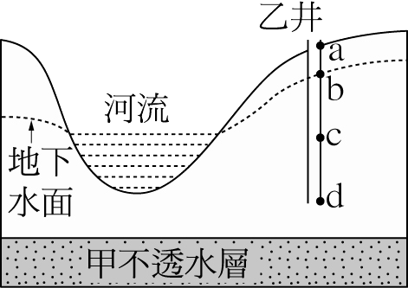
(D)是內陸及高山地區的主要水源。
9.附圖為某地區之地層剖面圖，圖中乙水井的水位高度為何？
(A) a (B) b (C) c (D) d
10.有關地下水的敘述，下列何者正確？ (Ａ)雲林縣臺西地區，因養殖業大量抽取地下水，導致地層下陷，並容易引起地震 (Ｂ)超抽地下水，可能引起地層下陷、海水倒灌、井水變鹹等現象 (Ｃ)因超抽地下水而使地層下陷，只要補注地下水便可復原 (Ｄ)超抽地下水會造成地面水的流失。
11.我們生存的這塊大地是由許多種岩石組成，而地表上分布最廣的岩石為何？ (A)變質岩(B)火成岩 (C)沉積岩 (D)火山岩

12.地表的岩石暴露在空氣和水中時，會遭到破壞，使得岩石破碎或疏鬆，稱為風化作用。在沙漠地區的物理風化特別顯著而使岩石產生碎裂的原因是什麼？
(A)壓力造成 (B)生物影響 (C)溫度變化 (D)凍裂作用
13.下列何者是地表最主要的侵蝕力量？
(A)冰川 (B)流水 (C)風蝕 (D)海浪
14. 山上因風化作用而被侵蝕下來的岩石碎屑最終大多被搬到何處？ (A)出海口海底 (B)下游河床 (C)中游河谷 (D)上游河谷
15.東部的秀姑巒溪以泛舟聞名，學者長期觀察發現秀姑巒溪中、下游河谷有逐漸加寬的現象，造成此現象的主要原因為何？
(A)海浪侵蝕 (B)河流側蝕 (C)人們泛舟造成(D)向源侵蝕
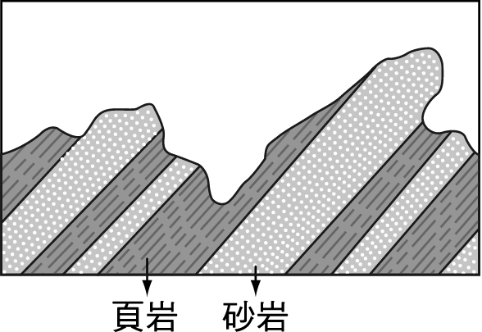
16.右圖中，砂岩層形成尖銳突出的山脊，而頁岩層形成低窪的山谷，造成這種現象的主要原因為何？
(A)板塊擠壓造成高低起伏
(B)砂岩與頁岩抗風化和侵蝕的能力不同
(C)砂岩受侵蝕的時間較頁岩受侵蝕的時間短
(D)砂岩和頁岩的組成物質黏性不同
17.有關冰川的敘述，下列何者錯誤？
(A)一般出現在緯度低或地勢高的地區。
(B)受重力作用移動時，會對地表有刮蝕作用。
(C)常在刮磨過的岩石表面留下刻痕。
(D)融化後留下之沉積物，顆粒大小差異較大。
18.下列關於「改變地表的外部力量」之敘述何者錯誤？
(A)主要為流水、冰川、風、海浪。
(B)作用的結果會使地表更加崎嶇不平。
(C)進行的作用有風化、侵蝕、搬運、沉積。
(D)流水的影響最為普遍。
19.小華在中國的某處找到古代冰川的遺跡，試問下列有關此冰川遺跡的敘述，下列何者錯誤？ (Ａ)此冰川遺跡具有明顯的V型峽谷 (Ｂ)刮磨過的岩石表面留下直線狀的刻痕 (Ｃ)地面的岩石留下數條長長的刮痕 (Ｄ)谷地上堆積著顆粒大小不一的石頭。
20.下列有關地形與地表作用力的對應，何者正確？ (Ａ)沙灘及沙洲→海浪侵蝕 (Ｂ) V型峽谷→地震搬運 (Ｃ)風磨石→強風挾帶沙粒摩擦 (Ｄ)U型谷地→河流侵蝕
21.下列何者為流水的最終侵蝕基準面？
(A)井水的水面。 (B)地下水的水面。
(C)水庫或湖水的水面。 (D)海平面。
《 背面尚有題目 》
22.當水流速度逐漸減慢時，以下沉積物沉積的先後次序應為何？(甲)大石塊、(乙)小石子、(丙)泥、(丁)砂。
(A)甲→乙→丙→丁 (B)甲→丁→乙→丙 (C)甲→乙→丁→丙 (D)丙→丁→乙→甲
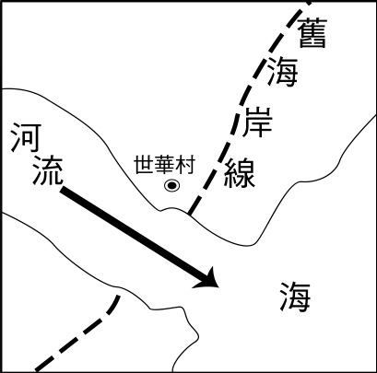
23.有關橋樑橋墩裸露的原因，最有可能的是？
(A)河流上游發生土石流
(B)上游山坡地水土保持不佳
(C)河流出海口投放大量消波塊
(D)橋樑下游採集大量砂石
24.如附圖所示，世華村五十年前位於海岸邊，但現今遠離海岸線。下列哪一項人為因素最可能加速海岸線產生此種變化？
(A)在河流上游興建水庫。
(B)在河流沿岸設置砂石場採砂。
(C)砍伐森林，減少山坡的植被。
(D)超抽地下水，造成地盤下陷。
25.下列關於海岸線平衡的敘述，哪些正確？
(甲)當地殼抬升時，海岸線會向海的方向移動 (乙)濱外沙洲的形成，表示沿岸流帶來沉積物較多 (丙)海岸線向海的方向移動，會產生海埔新生地 (丁)河道平衡的破壞也可能同時破壞海岸線的平衡 (戊)在河流中下游興建水庫或攔砂壩對沿海地區的海岸線沒有影響。
(A)甲乙丙丁 (B)甲乙丁戊 (C)甲丙丁戊 (D)甲乙丙丁戊
26.河川已達到「河道平衡」，意指： (A)整條河流的海拔高度與海平面相同 (B)河谷平直少曲流 (C)河床凸起處被削平，凹陷處被填平，使河床變得平滑 (D)河流不再進行侵蝕、搬運、沉積等作用
27.所謂泥岩指的就是青灰岩岩層，由於泥岩地質年輕，岩石膠結不良，一旦表層遇水即迅速軟化、崩解，故每遇豪大雨就會造成極大的土壤侵蝕及流失，形成奇特的尖銳嶙峋或河道沖刷的泥岩地形景觀，高雄燕巢著名的月世界即由泥岩構成的特殊景觀。由以上敘述，可以推知泥岩屬於哪種類型岩石？
(A)火成岩 (B)沉積岩 (C)變質岩 (D)以上皆非
28.珍貴的寶石常具備以下哪些特性？(甲)質地堅硬、(乙)外形良好、(丙)色彩豐富、(丁)數量稀少、(戊)表面光滑。
(A)甲丙 (B)乙戊 (C)甲丁 (D)丙丁
29.礦物是天然產出的均質固體、經由非生命作用所生成、有一定的化學成分和物理性質，以及有一定的原子排列。根據這樣的線索，試判斷下列何者不是礦物？ (A)金剛石 (B)石英 (C)岩鹽 (D)琥珀

30.(甲)陽明山地區；(乙)太魯閣地區；(丙)澎湖群島地區；(丁)墾丁國家公園地區。此四個地區所盛產的岩石為何？各為何種岩類？選出正確的選項 (A)甲－花岡岩－火成岩 (B)乙－大理岩－沉積岩 (C)丙－玄武岩－火成岩 (D)丁－石灰岩－變質岩
31.有關大理岩、石灰岩與板岩的敘述，下列何者正確？ (Ａ)大理岩是頁岩的變質岩 (Ｂ)石灰岩屬於火成岩，板岩屬於沉積岩 (Ｃ)石灰岩與大理岩的化學成分相近 (Ｄ)大理岩遇酸會起泡，石灰岩遇酸不會起泡。
32.老師要同學們觀察岩石的標本，小兔選擇觀察石灰岩的標本，以下哪一項是他觀察的結果？
(A)有些生物遺骸的顆粒 (B)遇到水可以立即溶解 (C)結晶顆粒大且緊密相鑲 (D)表面有很多氣孔
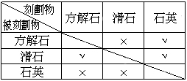
33.硬度代表礦物抵抗磨損的能力高低。現有三種礦物彼此互相刻劃的結果如右表，其中打表示受損，打×表示未受損，則其中何者的硬度最小？ (A)滑石(B)石英(C)方解石(D)資料不足，無法判斷

34.石英是製造玻璃、鐘錶零件的重要礦物，若我們改使用方解石來製造上述物品，最有可能會發生什麼情形？
(A)以目前的技術，不致產生什麼問題
(B)方解石不夠堅硬，玻璃、鐘錶損壞率提高
(C)因為方解石難以雕刻，玻璃製品款式有限
(D)方解石為紅色礦物，無法製造透明玻璃
35.下列有關岩石和礦物的敘述，何者「錯誤」？
(A)礦物是指天然產出的均勻固體，不是人工合成的 (B)岩石是由礦物所組成 (C)沉積岩、火成岩及變質岩是依所含礦物種類區分 (D)地殼當中含量最多的是火成岩
36.胖虎從新店溪沿岸取得四個沈積物，樣品如下列四圖，若依取得地點由河流上游至下游排列，則四個樣品之順序應為何？ (A)甲乙丙丁 (B)乙丙甲丁 (C)丁甲丙乙 (D)乙丙丁甲

《 下頁尚有題目 》

二、題組 (每題2.5分，共10分)
★ 改變地表地貌的地質作用有(甲)風化、(乙)侵蝕、(丙)搬運、(丁)沉積。請判斷以下各種狀況是屬於哪種的成因：
37.河流的源頭因谷頭岩壁陡峻，岩層崩解，土石滑落，致使源頭向上伸展，長度向上游增加是哪一種作用產生的。
(A)甲 (B)乙 (C)丙 (D)丁
38.河流的中、下游可見許多圓潤光滑的鵝卵石。請問鵝卵石是在哪一種作用中產生的？ (A)甲 (B)乙 (C)丙 (D)丁
★ 下圖為岩石形成的循環圖，請由岩石的性質與形成方式判斷，依圖回答下列各問題：
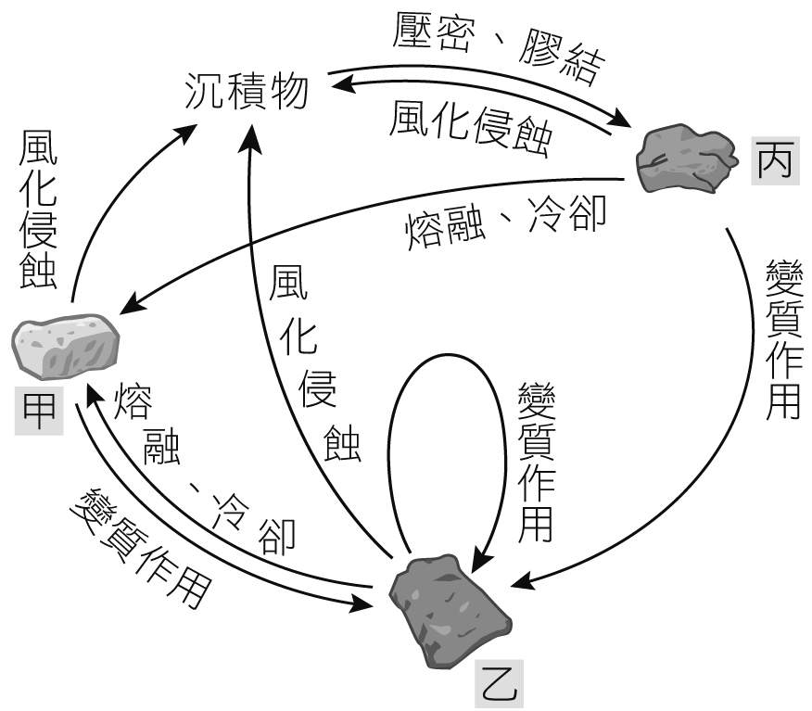
39.以下哪一種岩石「不屬於」甲？
(A)安山岩 (B)頁岩 (C)花岡岩 (D)玄武岩
40.小明在野外蒐集了四種岩石，哪一種最有可能屬於乙岩石？ (A)板岩 (B)砂岩 (C)石灰岩 (D)安山岩

《 題目結束 》

